Установка нового пароля на контейнер для соединения УРМ.
В Континенте АП, согласно требованиям ФСБ, пароль на контейнер необходимо менять раз в 6 месяцев. Если появится окно с требованием изменить пароль, то действуем согласно инструкции. Если не появляется- то ничего не делаем!!!
Здесь мы вводим старый пароль (12345678 либо 87654321, если не меняли пароль сами). Ставим галку - запомнить пароль.
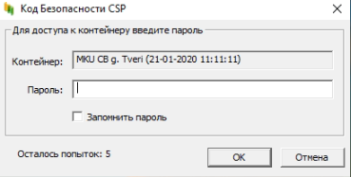
Здесь вводим новый пароль, он должен отличаться от предыдущего. Т.е. если в первом окне вводили 12345678, то в этом 87654321 или наоборот. Ставим галку - запомнить пароль.
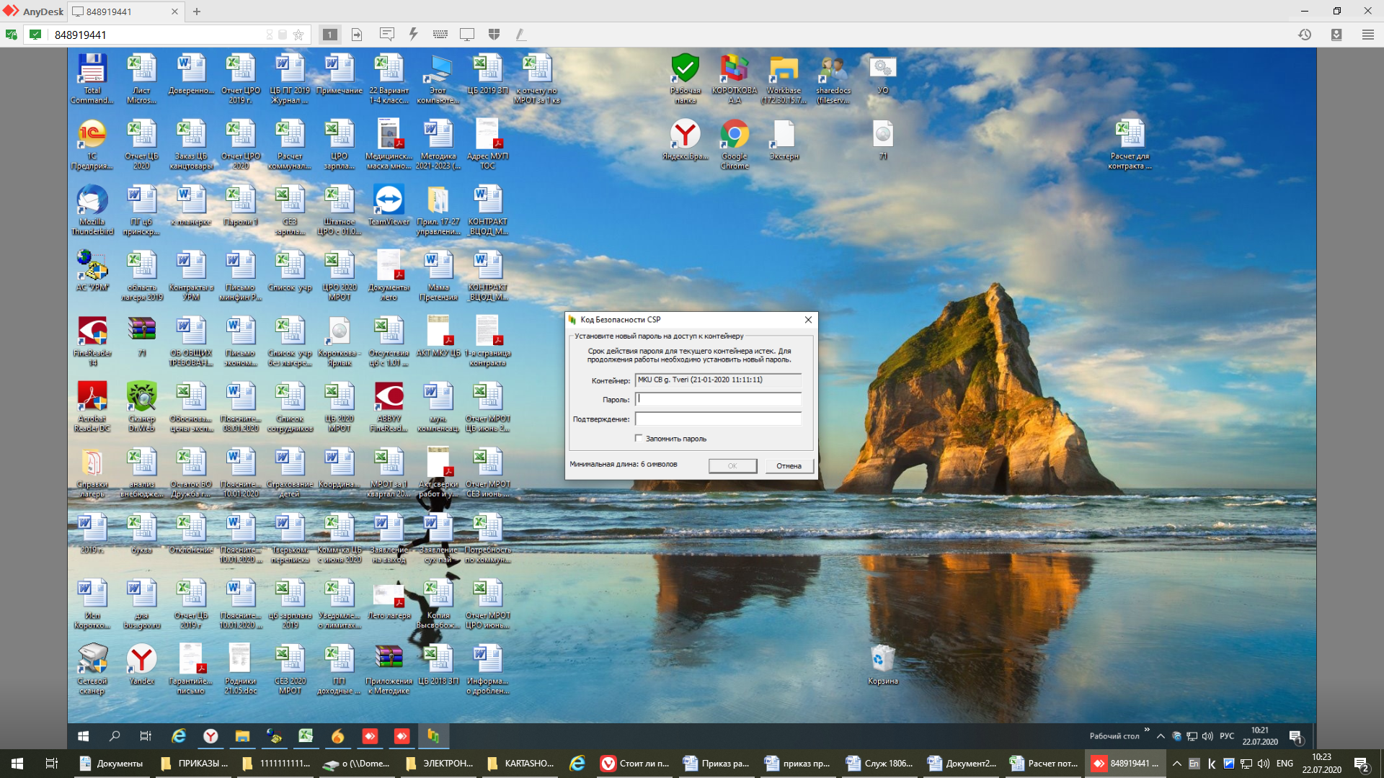
Эта инструкция носит рекомендательный характер, пароли Вы вправе устанавливать сами, необходимо только их запоминать и записывать.
Без наличия пароля от контейнера, не возможно выполнять какие -либо действия с ним.

